XY1017 Scheda creata il 10 febbraio 2026
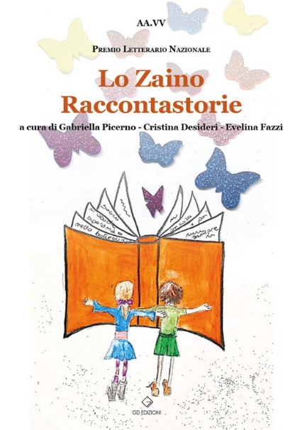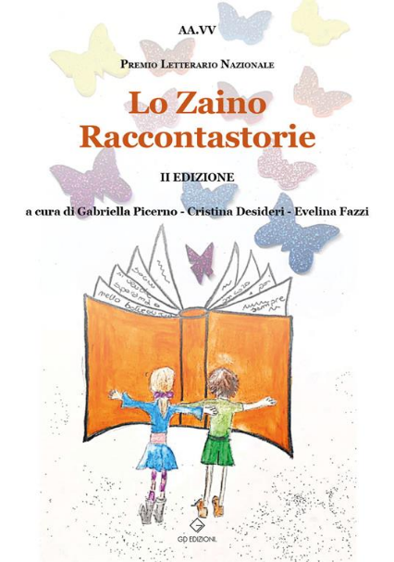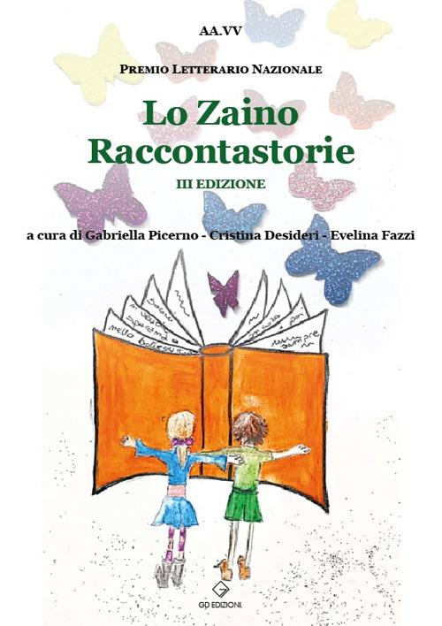
Descrizione storico-bibliografica
Lo *zaino raccontastorie / a cura di Gabriella Picerno, Cristina Desideri, Evelina Fazzi; Premio letterario nazionale. – [Ed. 1]-ed. 3. - Sarzana : GD, 2022-2024. – 3 volumi ; 21 cm. ((Annuale. - LIG0511747
Soggetto: Premi letterari – Periodici; Letteratura per ragazzi - Periodici

Informazioni storico-bibliografiche
Regolamento
Il CPF di Lucca (Centro per le Famiglie) bandisce la II Edizione del Premio Letterario Nazionale Lo Zaino Raccontastorie per favole e racconti inediti. La finalità del Premio è di stimolare e incoraggiare la scrittura creativa nei bambini e nei ragazzi come mezzo di comunicazione e conoscenza.
Per gli adulti uno strumento di ascolto essenziale per comprendere il loro mondo.
Si può inviare una favola o un racconto inedito a tema libero, anche premiata in altri concorsi, purché non sia mai stata pubblicata.
Sono previste due sezioni
Sezione A: FAVOLE – Sezione B: RACCONTI
CHI PUÒ PARTECIPARE
BAMBINI di età compresa tra i 6 e i 10 anni con elaborati individuali o di gruppo.
RAGAZZI di età compresa tra i 11 e i 17 anni con elaborati individuali o di gruppo.
CLASSI della scuola primaria o secondaria inferiore con elaborati collettivi
CARATTERISTICHE DELLE OPERE (pena esclusione dal concorso):
Formato DOCX di Microsoft Word
Carattere: Times New Roman (corsivo minuscolo)
Dimensione 14
Numero di battute: da un minimo di 3000 a un massimo di 5000 Non sono richieste illustrazioni e/o immagini
COME SI INVIANO LE OPERE
Le favole devono essere inviate esclusivamente per e-mail al seguente indirizzo: lozainoraccontastorie@gmail.com
in un unico file inserire:
1) l’opera con il titolo e nome dell’autore/trice
2) specificare a quale sezione si intende partecipare
3) dati anagrafici completi
4) autorizzazione dei genitori per poter partecipare al Premio
5) Liberatoria per la pubblicazione del racconto o della favola nella raccolta
LA PARTECIPAZIONE È GRATUITA SCADENZA DEL PREMIO
Le opere vanno inviate via mail entro e non oltre il 15 marzo 2023.
LA GIURIA
Gabriella Picerno: psicologa e scrittrice
Cristina Desideri: autrice e illustratrice di libri di fiabe
Evelina Fazzi: pedagogista e scrittrice
Il parere della Giuria è insindacabile. La Giuria si riserva di segnalare o assegnare ulteriori premi alle opere che si sono particolarmente distinte nei contenuti e nella tematica proposta.
RISULTATI L’esito del concorso verrà comunicato esclusivamente agli autori vincitori e selezionati tramite mail.
Lo Zaino Raccontastorie II Edizione
PREMI Per ogni sezione:
1 premio: diploma e libro
2 premio: diploma e libro
3 premio: diploma e libro
ANTOLOGIA Tutti gli autori vincitori e segnalati verranno inseriti in un’antologia del Premio con regolare codice ISBN di pubblicazione. I diritti dei testi rimangono di proprietà dei singoli Autori.
PER INFORMAZIONI lozainoraccontastorie@gmail.com tel. cell. 3703375907
https://www.concorsiletterari.net/bandi/lo-zaino-raccontastorie/

